 | МЕЖМУНИЦИПАЛЬНЫЙ ИНФОРМАЦИОННЫЙ БЮЛЛЕТЕНЬ  БИРОБИДЖАНСКОГО МУНИЦИПАЛЬНОГО РАЙОНА  12 января 2021 г. № 02

Муниципальное образование
«Биробиджанский муниципальный район»
Еврейской автономной области
АДМИНИСТРАЦИЯ МУНИЦИПАЛЬНОГО РАЙОНА
ПОСТАНОВЛЕНИЕ
12.01.2021 № 7 г. Биробиджан
О внесении изменений в административный регламент предоставления муниципальной услуги «Подготовка и выдача разрешений на ввод объектов в эксплуатацию при осуществлении строительства, реконструкции объектов капитального строительства», утвержденный постановлением администрации муниципального района от 02.08.2019 № 553
В соответствии с Федеральными законами от 27.12.2018 № 522-ФЗ
«О внесении изменений в отдельные законодательные акты Российской Федерации в связи с развитием систем учета электрической энергии (мощности) в Российской Федерации», от 31.07.2020 № 254-ФЗ «Об особенностях регулирования отдельных отношений в целях модернизации и расширения магистральной инфраструктуры и о внесении изменений в отдельные законодательные акты Российской Федерации» администрация муниципального района
ПОСТАНОВЛЯЕТ:
1. Внести в административный регламент предоставления муниципальной услуги «Подготовка и выдача разрешений на ввод объектов в эксплуатацию при осуществлении строительства, реконструкции объектов капитального строительства», утвержденный постановлением администрации Биробиджанского муниципального района от 02.08.2019 № 553 «Об утверждении административного регламента предоставления муниципальной услуги «Подготовка и выдача разрешений на ввод объектов в эксплуатацию при осуществлении строительства, реконструкции объектов капитального строительства», следующие изменения:
1.1. Подпункт 6 пункта 2.6.2. раздела 2 изложить в следующей редакции:
«6) акт, подтверждающий соответствие параметров построенного, реконструированного объекта капитального строительства проектной документации (в части соответствия проектной документации требованиям, указанным в пункте 1 части 5 статьи 49 Градостроительного кодекса РФ), в том числе требованиям энергетической эффективности и требованиям оснащенности объекта капитального строительства приборами учета используемых энергетических ресурсов, и подписанный лицом, осуществляющим строительство (лицом, осуществляющим строительство, и застройщиком или техническим заказчиком в случае осуществления строительства, реконструкции на основании договора строительного подряда, а также лицом, осуществляющим строительный контроль, в случае осуществления строительного контроля на основании договора);»;
1.2. Подпункт 9 пункта 2.6.2. раздела 2 изложить в следующей редакции:
«9) документы, подтверждающие соответствие построенного, реконструированного объекта капитального строительства техническим условиям и подписанные представителями организаций, осуществляющих эксплуатацию сетей инженерно-технического обеспечения (при их наличии), а также документы, подтверждающие передачу гарантирующим поставщикам электрической энергии в эксплуатацию приборов учета электрической энергии многоквартирных домов и помещений в многоквартирных домах, подписанные представителями гарантирующих поставщиков электрической энергии;»;
1.3. Подпункт 11 пункта 2.6.2. раздела 2 изложить в следующей редакции:
«11) заключение органа государственного строительного надзора (в случае, если предусмотрено осуществление государственного строительного надзора в соответствии с частью 1 статьи 54 Градостроительного кодекса РФ) о соответствии построенного, реконструированного объекта капитального строительства указанным в пункте 1 части 5 статьи 49 Градостроительного кодекса РФ требованиям проектной документации (включая проектную документацию, в которой учтены изменения, внесенные в соответствии с частями 3.8 и 3.9 статьи 49 Градостроительного кодекса РФ), в том числе требованиям энергетической эффективности и требованиям оснащенности объекта капитального строительства приборами учета используемых энергетических ресурсов, заключение уполномоченного на осуществление федерального государственного экологического надзора федерального органа исполнительной власти (далее - орган федерального государственного экологического надзора), выдаваемое в случаях, предусмотренных
частью 7 статьи 54 Градостроительного кодекса РФ;».
2. Настоящее постановление опубликовать в средствах массовой информации.
3. Настоящее постановление вступает в силу после его официального опубликования.

Глава администрации муниципального района С.В. Солтус

Муниципальное образование
«Биробиджанский муниципальный район»
Еврейской автономной области
АДМИНИСТРАЦИЯ МУНИЦИПАЛЬНОГО РАЙОНА
ПРОТОКОЛ
Комиссии по проведению открытого конкурса на право получения свидетельств об осуществлении перевозок по муниципальным маршрутам регулярных перевозок пассажиров и багажа автомобильным транспортом по нерегулируемым тарифам на территории
муниципального района
11.01.2021 № 1 г. Биробиджан
Председатель комиссии
Бобровская Е.Н. – первый заместитель главы администрации муниципального района;
Секретарь комиссии:
Гольцер Н.Ю. – главный специалист-эксперт отдела коммунального хозяйства, транспорта и связи администрации муниципального района;
Члены комиссии:
Алюнина О.В. – заместитель начальника отдела по управлению муниципальным имуществом администрации муниципального района; Брусиловский В.А. – глава администрации Валдгеймского сельского
поселения;
Пирогов С.С. – начальник юридического отдела администрации муниципального района
Заседание комиссии по проведению открытого конкурса на право получения свидетельств об осуществлении перевозок по муниципальным маршрутам регулярных перевозок пассажиров и багажа автомобильным транспортом по нерегулируемым тарифам на территории муниципального района проведено 11 января 2021 года по адресу: г. Биробиджан, ул. Пушкина, д. 5б. Начало заседания конкурсной комиссии– в 15 часов 00 минут, окончание – в 15 часов 05 минут.
На заседании присутствовало 5 членов конкурсной комиссии из 7 что составляет 71,4 % от общего числа членов конкурсной комиссии.
В связи с отсутствием заявок по лотам № 1, № 2 указанных в извещении о проведении открытого конкурса на право получения свидетельств об осуществлении перевозок по муниципальным маршрутам регулярных перевозок пассажиров и багажа автомобильным транспортом по нерегулируемым тарифам на территории Биробиджанского муниципального района Еврейской автономной области, утвержденным постановлением администрации муниципального района от 03.12.2020 № 905.
Решили:
1. Признать открытый конкурс по лотам № 1, № 2 несостоявшимся (по данным лотам не подано ни одной заявки).

Председатель комиссии Е.Н. Бобровская

Секретарь комиссии Н.Ю. Гольцер

Члены комиссии:
В.А. Брусиловский
О.В. Алюнина
С.С. Пирогов

***

Право собирать валежник для собственных нужд
появилось у жителей ЕАО
Право бесплатно для собственных нужд собирать в лесах лежащие остатки стволов деревьев и сучьев, оказавшихся на земле по природным причинам, получили жители ЕАО. Новый закон ввел понятие "валежник", чем вывел его из разряда древесных лесных ресурсов, принадлежавших стране. Сбор валежника осуществляется только собственными силами. При этом сухостой по-прежнему вырубать нельзя. Очевидна польза от сбора залежавшегося дерева и для леса. Разбираются буреломы и завалы, которые ухудшают пожароопасную обстановку, сообщает корр. РИА Биробиджан.
Право бесплатно для собственных нужд собирать в лесах лежащие остатки стволов деревьев и сучьев, оказавшихся на земле по природным причинам, получили жители ЕАО. Соответствующий закон вступил в силу с 1 января этого года. Раньше собирать можно было только хворост, так как лес, представляющий из себя стратегическое сырье, являлся государственной собственность, в том числе и поваленный. Новый закон ввел понятие "валежник", чем вывел его из разряда древесных лесных ресурсов, принадлежавших стране.
Сбор валежника осуществляется только собственными силами. Из разрешенных инструментов - лишь ручные пилы и топоры. При этом сухостой по-прежнему вырубать нельзя. Этот лес остается доступным для реализации и является собственностью государства. Специалисты предполагают, что может возрасти количество недобросовестных лесорубов, прикрывающих незаконную рубку деревьев сбором валежника. К добытчикам такого рода, уполномоченные органы продолжат применять все доступные меры контроля и наказания.
В ряде регионов принятие закона вызвало ряд затруднений, наиболее обсуждаемыми вопросами стали определение понятия «валежник» и способы его сбора. В ЕАО проработка поправок особых проблем не вызвала и началась в сентябре 2018 года по обращению амурской бассейновой природоохранной прокуратуры.
Кроме того, очевидна польза от сбора залежавшегося дерева и для леса. Разбираются буреломы и завалы, которые ухудшают пожароопасную обстановку.

Источник: https://riabir.ru/lenta/novosti/pravo-sobirat-valezhnik-dlya-sobstvennyih-nuzhd-poyavilos-u-zhiteley-eao-s-1-yanvarya.html

***

Как повысить уровень учетной записи на портале госуслуг

Для использования всех услуг и возможностей портала необходима Подтвержденная учетная запись на Госуслугах. Для ее получения необходимо:
1. Зарегистрироваться на портале Госуслуг и получить Упрощенную учетную запись с ограниченным доступом к государственным услугам. Для этого достаточно указать имя, фамилия, e-mail и номер мобильного телефона.
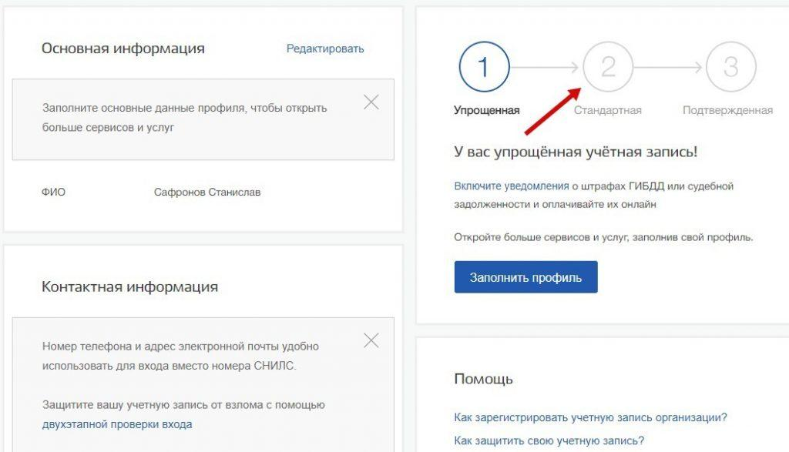
2. Повысить учетную запись до уровня Стандартной, указав свой СНИЛС и данные документа, удостоверяющего личность. Это даст доступ к расширенному перечню государственных услуг. Личные данные проходят проверку в Министерстве внутренних дел РФ и Пенсионном фонде РФ, что может занять от нескольких часов до нескольких дней.
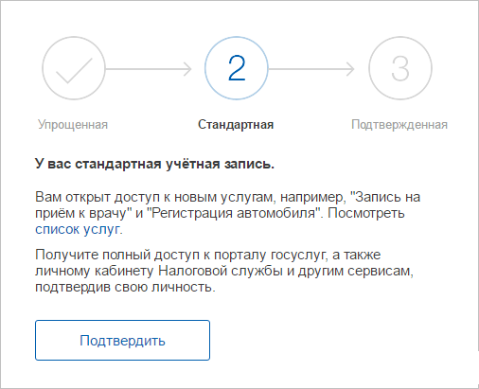
3. И наконец – получить Подтвержденную учетную запись с полным доступом к электронным государственным услугам, возможностью сохранять все доступные данные профиля и входить на все сайты партнеров. Это можно сделать очно, подтвердив свою личность в одном из Центров обслуживания, либо в интернет-банках Тинькофф, Почта Банк Онлайн.
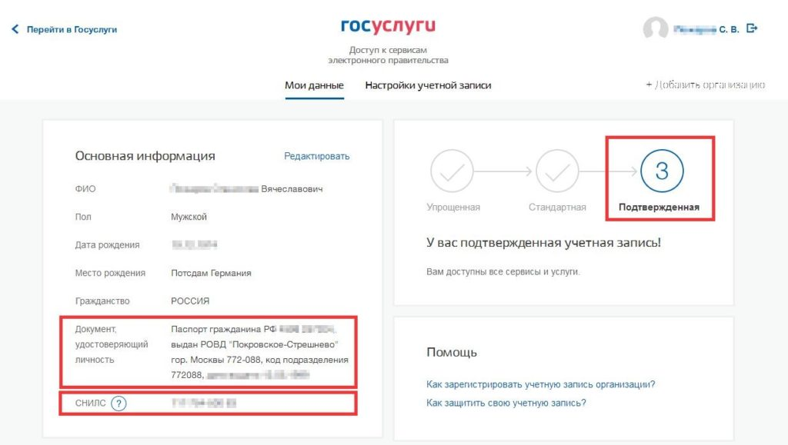

Через Подтвержденную учетную запись можно создать учетную запись юридического лица или индивидуального предпринимателя.
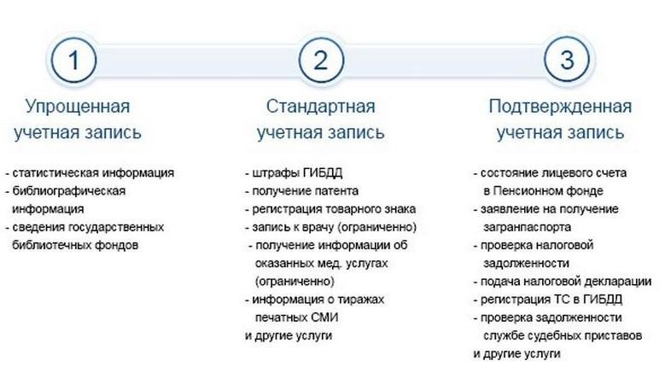
***

ПАМЯТКА
об ответственности граждан за заведомо ложные сообщения об угрозе совершения террористических актов.

Уважаемые граждане!
В системе преступлений против общественной безопасности, деяние «Заведомо ложное сообщение об акте терроризма, о готовящихся взрыве, поджоге или иных действиях, создающих опасность гибели людей, причинения значительного имущественного ущерба либо наступления иных общественно опасных последствий», является одним из наиболее тяжких, потому что его можно со всей ответственностью отнести к акции психологического террора, поскольку субъект преступления преследует достижение нужной ему цели через устрашение общества, граждан или должностных лиц.
В результате такого деяния причиняется серьезный материальный ущерб гражданам в частности и государству в целом, так как по ложному вызову выезжают соответствующие службы органов внутренних дел, противопожарной службы, скорой помощи, а также срываются графики работы различных учреждений, организаций, предприятий, графики вылетов самолетов и отправления поездов, страдает общественная безопасность. В связи с такими сообщениями выезд «тревожных» групп, а также эвакуация граждан должны проводиться обязательно, что приводит к появлению чувства страха, беззащитности, дискомфорта, недовольства в создавшейся ситуации у людей. Правоохранительные органы всегда действуют из предпосылки существования реальной опасности, поэтому по всем поступившим подобного рода угрозам правоохранительными органами проводятся проверки, принимаются неотложные меры по поиску взрывных устройств и недопущению возможных негативных последствий, что требует проведения комплекса следственных действий, оперативно - розыскных и иных мероприятий. Как следствие, это приводит к вынужденному отвлечению сил и средств, в целях предотвращения мнимой угрозы в ущерб решению задач по обеспечению безопасности личности, общества и государства, а также к причинению неудобства гражданам и организациям, нарушению общественного спокойствия и причинению убытков субъектам экономической деятельности.
Особую обеспокоенность вызывает тот факт, что значительное число преступлений такого рода совершается как малолетними (до 14 лет), так и более старшими подростками.
Федеральным Законом № 98-ФЗ от 5 мая 2014 года статья 207 УК РФ, предусматривающая уголовную ответственность за заведомо ложное сообщение об акте терроризма, дополнена частью второй, в которой установлены такие квалифицирующие признаки, как причинение крупного ущерба либо наступление иных тяжких последствий. Под понятием «иных тяжких последствий» понимается причинение тяжкого вреда здоровью хотя бы одному человеку, средней тяжести вреда здоровью двум и более лицам, дезорганизация деятельности органов государственной власти и местного самоуправления; длительное нарушение работы предприятия (предприятий) и (или) учреждения (учреждений) и др. Также статья дополнена примечанием, в соответствии с которым крупным ущербом признается ущерб, сумма которого превышает один миллион рублей. Наказание по преступлениям средней тяжести предусматривает максимальное наказание в виде лишения свободы сроком до 5 лет.
Кроме того, санкция ч.2 ст.207 УК РФ предусматривает наказание в виде штрафа в размере до одного миллиона рублей или в размере зарплаты или иного дохода осужденного за период от 18 месяцев до 3 лет.

Межмуниципальный информационный бюллетень Биробиджанского муниципального района
Учредитель – представительный орган муниципального образования «Биробиджанский муниципальный район» - Собрание депутатов
Главный редактор – Рукомеда Е.М.
Время/дата подписания в печать – 15:00 / 12.01.2021
Тираж – 130 экз.
Распространяется бесплатно
Адрес редакции – г. Биробиджан ул. Пушкина 5 «Б»

